מצוות בני נח בתלמוד הירושלמי על פי קטע מגניזת קהיר
אלישיב שרלו
תקציר: חכמי ימי הביניים מצטטים ציטוטים רבים מהירושלמי מסכת עבודה זרה, שאינם מצויים בדפוסים שלנו. בעקבות זה הציעו חוקרים אחדים שבדפוסים שלנו חסרה בסוף מסכת עבודה זרה סוגיה ארוכה שעוסקת במצוות בני נח. חוקרים אחרים סברו שלא מדובר בסוגיה מקורית של הירושלמי, אלא בתוספת מאוחרת שעמדה בפני חכמי ימי הביינים הללו. במאמר מוצג לראשונה עד נוסח ישיר של הסוגיה הזאת שנמצא בגניזת קהיר. ממצא חדש זה מעלה צורך לבחון מחדש את השאלה שבה נחלקו החוקרים.
-0-
פרופ' יעקב נחום אפשטיין קבע ש'כל קטע וכל שורה של כ"י מוסיפים איזה דבר לבירורו וליבונו של הירושלמי'. כוונתו המקורית היתה לחילופי נוסח קטנים שמצויים גם בפרגמנטים קטנים של התלמוד הירושלמי. אולם פעמים שבא קטע קטן ביותר, ושופך אור חדש על שאלות גדולות. כך הוא המקרה שלפנינו.
כבר לפני שנים רבות הרגישו החוקרים בכך שהראשונים מצטטים ציטוטים מן הירושלמי, שאינם מצויים בנוסח הירושלמי שלפנינו. בין השאר, ראשונים רבים ציטטו מן הירושלמי 'סוף מסכת עבודה זרה' כל מיני הלכות שאין להן זכר בנוסח הירושלמי שלנו. החוקרים נחלקו בשאלת מקורם של ציטוטים אלו. יש הסוברים שאכן מדובר בציטוטים מן הירושלמי, שנשמטו מאיזו סיבה מהנוסח שלנו, ויש אומרים שמדובר בהוספות שאינן מגוף הירושלמי, שהופיעו כנראה לפני הראשונים הללו בסוף מסכת עבודה זרה. Prof. Yaacov Sussmann דן באריכות בעניין זה, בהערת שוליים למאמרו 'פרקי ירושלמי'. זוסמן אסף את החומר הראשוני ואת החומר המחקרי בעניין זה, ולפי דעתו מסתבר – אף שאין הוא קובע כן באופן חד משמעי – שציטוטי הראשונים מ'סוף עבודה זרה' לא מתייחסים לסוגיות ירושלמי ממש, אלא להוספות וליקוטים שנוספים לפעמים בסיומי מסכתות וסדרים בכתבי יד של הירושלמי. בין השורות הוא רומז לכך שרוב הציטוטים מליקוטים אלו חוזרים לבית המדרש של ר"י הזקן, שפעל בצרפת במאה ה-12.
כמה שנים לאחר מכן שב Prof. Menachem Katz ועסק בסוגיה. כ"ץ דן בכל החומרים שאסף זוסמן, וכן בכמה ציטוטים נוספים מן הירושלמי סוף מסכת עבודה זרה שאיתר במקורות אחרים. כ"ץ הגיע למסקנה שונה מזו של זוסמן. לדבריו ציטוטי הראשונים מתייחסים באמת לסוגיית ירושלמי מקורית, שחסרה בנוסח הירושלמי שלנו. בבסיס סוגיה זו עמדה התוספתא בסוף מסכת עבודה זרה, שעוסקת במצוות של בני נח. סוגיות הירושלמי – לדבריו – דנו בתוספתא זו, ולכן הן באו בסוף מסכת עבודה זרה. במסגרת דיונו הציע כ"ץ גם שחזור של הסוגיה החסרה, על פי הציטוטים בספרות ימי הביניים.
לאחרונה איתרתי בגניזה שני קטעים קטנטנים, ששייכים לאותה סוגיה חסרה העוסקת במצוות בני נח. זאת הפעם הראשונה שעומד לפנינו עד נוסח ישיר של סוגיה זו, ומסתבר שהיא מתועדת כבר במזרח ובתקופה קדומה. אציג תחילה את הקטעים ולאחר מכן אציע דיון ראשוני במשמעותם.
הקטעים החדשים
מן העמוד החדש מצאתי עד כה שני קרעים קטנטנים, שצולמו בין הקטעים הזעירים שבתיבה 96 באוסף T-S AS שבספריית אוניבריסטת קיימברידג'.
צד א
]????
]???? ????? ????? ????? ???
ר' ח]נ֯ניה בן גמליאל או' אף על
הדם מן החי ר' חידקא או' א]ף֯ על הס֯י֯רוס כי משח֯תם
בהם מום בם ר' שמע' או' אף על הכישוף ר' יוסה או]מר כל[האמור בפרשה]??
בן נח מוזהר עליו שנ' לא ימצא בך וגו' ]?????
]????
צד ב
ר֯[' שמואל בר נחמן כי שנא שלח וגו' בישראל נתתי גירושין לא נתתי
ג֯י֯ר֯ו֯ש֯ין בא֯ו֯מ֯ו֯ת ?[עולם ר' חיננא בש' ר' פינחס בכל הפרשה כת' י'י צבאות
וכן כ'ת א'י ישרא֔ל ללמ֯[דך שלא יחד הק'ב'ה' שמו בגירושין אלא בישראל בלבד
ט֯ב֯ו֯ת בש' שמוא֖ל לא[ הותרו ביפת תואר כל ארבע עשרה שנה שבע
ש֯כ֯י֯ב֯[שו ושבע ]שחי[לקו רב א' לא התירו בה אלא ביאה ראשונה בלבד ר'
יוחנֽן ש[לח לרב]??? [דתמן תרתין מילין אתון אמרין בשם רב ולית הוא כן
אתון א֯[מרין בשם רב יפת תואר לא התירו בה אלא ביאה ראשונה ואני
דיון
בדף זה הופיעו אם כן כמה מקורות שנוגעים למצוות בני נח. בעמוד א היתה הברייתא שמונה את מצוות בני נח, ובעמוד ב היה דיון באפשרות של גוים להתגרש, וכן דיון בעניין 'אשת יפת תואר'. שלושת המקורות הללו מצוטטים בספרות הראשונים מתוך הירושלמי סוף עבודה זרה, ורק בקטע זה הם מצויים יחד.
דומני שדי בזה כדי לבסס את האפשרות שהקטע הכיל את הסוגיה שעמדה לפני הראשונים בסוף מסכת עבודה זרה, ויש לנו לראשונה עד נוסח ישיר שלה. השרידים מאוששים בסך הכל את שחזור הסוגיה שהציע מנחם כ"ץ, ויש בהם חומר ארץ-ישראלי העוסק במצוות בני נח.
השאלה המתעוררת היא מה אופיה של סוגיה זו, ומה היחס בינה ובין הירושלמי עבודה זרה. בעניין זה יש צורך בהבהרה טובה יותר של השאלות העומדות לדיון. הן זוסמן והן כ"ץ מסכימים שבעדי נוסח מסויימים ובזמן כלשהו היתה הסוגיה כתובה בסוף מסכת עבודה זרה. גם זוסמן, כמו מנחם כ"ץ, מציע שהסוגיה סבבה סביב דיני בני נח. השאלה היא אפוא אם לפנינו חיבור עצמאי, שנספח לירושלמי בשלב מאוחר, או שמא מדובר בבשר מבשרו של הירושלמי, שנשמט בכתב יד ליידן ובדפוסים שהודפסו על פיו.
הקטע החדש לא מציע תשובה חדה לשאלה זו, אך הוא מלמד שבכל מקרה לא מדובר בסוגיה שנוצרה על אדמת אירופה, כפי שניסה זוסמן לרמוז. לעומת זאת, כל הרמזים לכך שסוגיה זו אינה מגוף הירושלמי, מגיעים בעצמם מן המרחב האירופאי. ראשית, הסוגיה חסרה בכתב יד ליידן של הירושלמי, כתב יד איטלקי מסוף המאה ה-13. בנוסף, הסוגיה מכונה אצל כמה חכמים מן המרחב האשכנזי-צרפתי (ורק אצלם!) בכינוי 'הלכתא רבתי הכתובה בסוף מסכת עבודה זרה', כלומר, הלכה שאיננה חלק מן התלמוד הירושלמי עצמו.
עוד יש להוסיף לדיון את שאלת מעמדה של התוספתא עצמה בסוף מסכת עבודה זרה. בסוף מסכת עבודה זרה בתוספתא בא קובץ גדול שעוסק במצוות בני נח. לקובץ זה אין זיקה ישירה למשנה, והוא עצמו נראה כמעין נספח בתוספתא. אפשר אפוא שנספח דומה נוסף גם לירושלמי, שהרי סוגיית הירושלמי נסובה סביב תוספתא זו. השאלה שנותרת לפנינו היא אם קובץ זה נערך בד בבד עם עריכת הירושלמי, או שהוא נערך בנפרד, ונספח למסכת בשלב מאוחר יותר. ייתכן שגילוי קרעים נוספים מדף זה עשויים לסייע בפתרון שאלה זו.
הערות לנוסח הקטעים
לבסוף יש מקום להעיר לגופם של הדברים שבקטע. בקטע נותרו שרידים ודאיים משלש סוגיות. השרידים שבעמוד א שייכים כנראה לסוגיה שבה הובאו מקורות מן הכתובים לכל אחת ממצוות בני נח. על קיומה של סוגיה כזו אנו יודעים מכבר, אך עד כה לא היו לפנינו שרידים ממשיים ממנה. בעל 'מתנות כהונה' (פולין, המאה ה-16) מצטט את תחילת הסוגיה 'חברייה שמעון כולהון מן קריין סגיין' ומוסיף 'פי' מצות שנצטוו עליהם אדם הראשון ובני נח למדו אותם מהרבה פסוקים לא בלבד מכתוב זה ומפרשה זו {פרשת בני נח בספר בראשית} וכדמפרש התם באורך...'.
כלומר, ברור שבסוגיה הופיע מקור לכל אחת ממצוות בני נח, מתוך פסוקים ברחבי המקרא, תיאור שמתאים לשרידים שלפנינו. לימוד איסור סירוס לגוים מתוך הפסוק 'כי משחתם בהם' (ויקרא כב 25) לא מוכר ממקור אחר, ונראה שהוא לימוד מקורי של סוגיה זו.
בעמוד ב, שו' 1–3, מופיע שריד מתוך סוגיה שמצויה לפנינו בירושלמי קידושין, נח ע"ג (טור 1138, שו' 23–27 במהדורת האקדמיה ללשון עברית). סביר להניח שהסוגיה בקטע היתה רחבה יותר, והיתה בו מקבילה גם לשאר הסוגיה בקידושין שם. על מציאותה של סוגיה זו במסכת עבודה זרה ידוע לנו הן מילקוט המכירי והן מפירוש 'מתנות כהונה'. הנוסח שלפנינו טוב מהנוסח שבציטוט, וקרוב יותר לנוסח המקבילה בקידושין.
בשורות הבאות (4–5) מופיע שריד מתוך סוגיה בנושא אשת יפת תואר. המשפט הראשון של הסוגיה (דברי טבות בשם שמואל) מצוי לפנינו רק במדרש שמואל, כה, ג, אך הוא מצוטט בידי הסמ"ג (צרפת, המאה ה-13) מתוך הירושלמי, בלי להזכיר מקור מדוייק. מסתבר שהסמ"ג ציטט מן הסוגיה שלנו, כפי שטען מנחם כ"ץ. המשך הסוגיה (5–7) מצוי לפנינו בירושלמי מכות, לא ע"ד (טור 1337, שו' 16–21 במהדורת האקדמיה ללשון עברית). קשה לבסס טענה כלשהי על נוסח הסוגיה אצלנו בגלל השרידים המועטים.
נספח א: תמונות הקטע
צד א
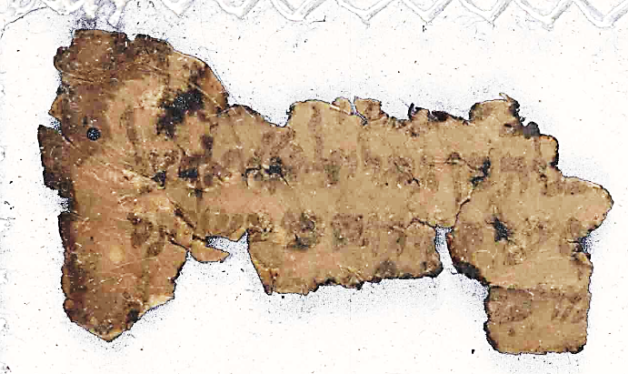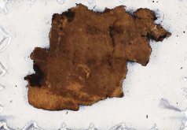

צד ב
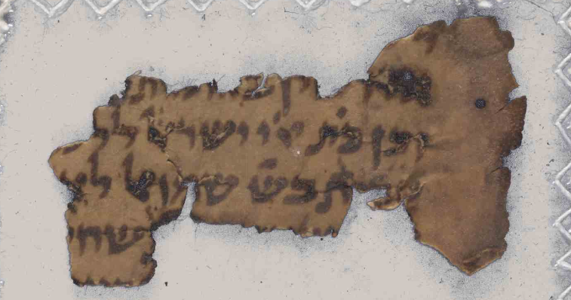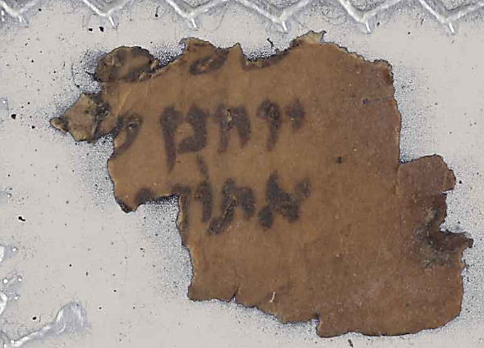

אני מודה Dr. Yoav Rosenthal and Prof. Menachem Katz שסייעו בעדי בליבון העניינים שנידונים במאמר. המחקר נתמך על ידי The Ludwig Jesselson Chair of Codicology and Palaeography, The Hebrew University of Jerusalem. Epstein, Jacob N. "Additional Fragments of the Jerushalmi." Tarbiz 3 (1931) [Hebrew], P. 15.
על כל הנושא ראו: Yaacov Sussmann, “Pirkei Yerushalmi,” in Moshe Bar-Asher and David Rosenthal, eds. Mehqerei Talmud, Vol. 2 – Talmudic Studies Dedicated to the Memory of Professor Eliezer Shimshon Rosenthal (Jerusalem: Magnes, 1993) [Hebrew], pp. 220–283.
שם, עמ' 270–272, הע' 284. זוסמן שם גם מפנה לדברי החוקרים שלפניו.
Menachem Katz, 'Yerushalmi, End of Tractate "Avoda Zara" — The "Missing Yerushalmi" Revisited, Sidra 12 (1996) [Hebrew], pp. 79–111. גרסה עדכנית יותר פרסם כ"ץ במסגרת עבודת הדוקטור שלו. ראו: id. The First Chapter of Tractate Qiddushin of the Talmud Yerushalmi: Text, Commentary, and Studies in the Editorial Process, Phd Thesis, Bar Ilan University 2003, III, pp. 172–202.
בהקשר זה חשוב להסביר שכל הדפוסים של התלמוד הירושלמי תלויים לגמרי בכתב יד אחד, כתב יד ליידן, שנכתב בסוף המאה ה-13. אם מסיבה כלשהי נשמטה הסוגיה מכתב יד ליידן, אין בידינו עותק אחר להשלים אותה על פיו.
קשה להציע תיארוך לקטעים בעקבות השרידים המעטים, אך דומה שמדובר בקטע מזרחי מן המאה ה11 בערך.
תמונות הקטעים מצויות בנספח א. הקטע הגדול יותר מצוי במספר מדף T-S AS 96.271 [23] והקטן יותר במספר מדף T-S AS 96.273 [7]. אין לי כמעט ספק שבין התצלומים שם מצויים קרעים נוספים מדף זה, אך זיהויים קשה מאד. סימני ההדרה: א֯ – קריאה מסופקת. [ ] – קרחה בכתב היד. [אאא] – השלמה משוערת ??? – אותיות שלא זוהו.
לרשימת הציטוטים המלאה ראו כ"ץ, עבודה זרה (לעיל הערה 4) עמ' 85–88.
כינוי זה מיוחד לבית מדרש זה בלבד, וכמעט בכל המקורות (למעט אחד) הוא גם מתייחס לסוגיה אחת בלבד. ראו אצל כ"ץ שם.
על קובץ זה ועל אופיו ראו: David Sabato, ' The Noahide Commandments in Tosefta Avodah Zarah', JSIJ, 16 (2019) [Hebrew], pp. 1-35 (http://jewish-faculty.biu.ac.il/files/jewish-faculty/shared/JSIJ16/sabato.pdf); Christine Hayes, 'Were the Noahide Commandments Formulated at Yavne? Tosefta Avoda Zara 8:4–9 in Cultural and Historical Context', in: Joshua J. Schwartz and Peter J Tomson (Eds.), Jews and Christians in the First and Second Centuries: The Interbellum 70‒132 CE, Leiden 2018, pp. 225-264. גם בסוף מסכת קידושין מצוי נספח (אגדי) שנספח הן לתוספתא והן לשני התלמודים, ואף לכמה כתבי יד של המשנה.
ליקוטים ארץ-ישראליים רבים בנויים סביב תמה מרכזית של רשימה מספרית. כלומר, המלקט בוחר מקור שיש בו רשימה מספרית (עשר מצוות עושה אדם בפת, עשר תקנות עזרא, וכדו') ומלקט את כל המקורות שעוסקים בנושאים שמצויים ברשימה זו. ראו על כך: Elyashiv Cherlow, 'Not only Remnants: Review of Ginze Yerushalmi', Zion 86 (2021) [Hebrew], p. 641 n. 34. אפשר שגם קובץ מצוות בני נח נוצר מתחילה כליקוט כזה. אולם – כפי שהראה כ"ץ – בקובץ זה מצוי גם חומר שלא מוכר לנו ממקומות אחרים בירושלמי, ואולי יש בכך כדי להטות את הכף לטובת האפשרות שמדובר בירושלמי מקורי.
אפשר שיש בידינו מפתח נוסף לעניין זה, אך הממצא לא ודאי ועל כן אני מביאו בהערת שוליים. בין קטעי הירושלמי הידועים לנו יש טופס די גדול של מסכת עבודה זרה. טופס זה נדפס לאחרונה במהדורת 'גנזי הירושלמי' של Prof. Yaacov Sussmann, תחת השם 'עבודה זרה ב'. ראו: Yaacov Sussmann in collaboration with Binyamin Elizur, Ginze Yerushalmi, Jerusalem 2020, pp. 652–659. דפי הטופס שנמצאו בגניזה מגיעים עד קרוב לסיום המסכת. לאחרונה עלה בידי לאתר קטע נוסף שמצטרף כנראה לטופס זה, ובו השורות הכמעט-אחרונות של המסכת. ראו: Manchester, JRL, Gaster, heb. Fr. 74. (Prof. Menachem Katz זיהה קרע קטן נוסף מטופס זה, שמצטרף לעמ' 656–657. ראו: CUL, T-S NS 165 minute fragments [6]). בין דפי הטופס ובין הקטע שלנו יש דמיון מצד המאפיינים החיצוניים: אורך השורות המשוער, גובה השורות, השימוש בטעמים והליגטורות. עם זאת, הכתיבה עצמה בשני הקטעים לא נראית ממש זהה. מכל מקום, אפשר שהקטע החדש שייך לאותו טופס, ואם כן יש כאן עדות להופעתה של הסוגיה בסוף מסכת עבודה זרה.
מתנות כהונה, בראשית, פרשה ט"ז, דף לח ע"ב, ד"ה רבנן. ראו: Yehuda Brandes, The Palestinian Talmud Manuscript of the Author of Matnot Kehuna, M.A. Thesis, The Hebrew University of Jerusalem 1989, pp, 90–91;; כ"ץ, עבודה זרה (לעיל הערה 4), עמ' 85–86. כ"ץ הביא שם גם את הציטוטים מתוך ילקוט 'תלמוד תורה'. הילקוט שם מצטט מן הבבלי, ורק מעיר שהדברים מצויים גם בירושלמי. לדעתי יש לפסק את דבריו שם, בניגוד לפיסוק של כ"ץ: 'ובירושלמי דע"ז בהשוכר ורבה {כלומר, במדרש רבה} בלשון אחר. כלומר, בעל הילקוט מעיד בפירוש שהלשון בירושלמי שונה, ודומה לזו שבבראשית רבה, והוא כנראה הלשון שלפנינו. לגבי הנוסח בבראשית רבה גופו, ראו מה שכתב כ"ץ שם, עמ' 95–96.
ראו: David Sabato, The Noahide Commandments in Tannaitic Literature, MA thesis, The Hebrew University of Jerusalem, 2014, [Hebrew], p. 76; id., Noahide Commandments (לעיל הערה 10), pp. 14-15.
ראו: כ"ץ, עבודה זרה (לעיל הערה 4), עמ' 86–87.
ראו: כ"ץ, עבודה זרה (לעיל הערה 4), עמ' 87–88, 110.

